

INFORME TÉCNICO DE FISCALIZACIÓN AMBIENTAL

MAESTRANZA TECLINE

DFZ-2017-6087-VIII-NE-IA

 | Nombre | Firma
Aprobado | Emelina Zamorano
Elaborado | Hugo Ramírez Cuadra

Contenido
1 RESUMEN 2
2 IDENTIFICACIÓN DE LA UNIDAD FISCALIZABLE 3
2.1 Antecedentes Generales 3
3 INSTRUMENTOS DE CARÁCTER AMBIENTAL FISCALIZADOS 4
4 HALLAZGOS 4
Figura 1. 6
Tabla 1. 7
5 CONCLUSIONES 8
6 ANEXOS 8

- RESUMEN

El presente documento da cuenta de los resultados de la actividad de fiscalización ambiental realizada por la SEREMI de Salud de la Región del Biobío a la unidad fiscalizable (UF) “Maestranza TECLINE”, localizada en calle Manuel Luengo N° 366, Carampangue, de la comuna de Arauco, Región del Biobío.

El origen de la actividad se asocia a las denuncias N° 32-VIII-2017, N° 109-VIII-2017 y N° 116-VIII-2017, las cuales corresponden a la misma UF. La Superintendencia del Medio Ambiente encomendó a la SEREMI de Salud mediante los Oficios Ord OBB. N° 149/2017 y Ord OBB. N° 285/2017, para que esta realizara las inspecciones y mediciones correspondientes.

La actividad de inspección fue desarrollada con fecha 06-10-2016 (Acta de Inspección Ambiental en Anexo 1). En ese momento el Profesional de la SEREMI de Salud verificó que la Maestranza se encontraba en funcionamiento, por lo que se realizaron mediciones de ruido.

De las actividades de fiscalización realizadas se verifica que existe superación de la norma D.S. N° 38/2011, para Zona Rural con un Nivel de Presión sonora corregida (NPC) de 55 (bBA) por sobre los 53,9 (dBA) de límite normativo.

- IDENTIFICACIÓN DE LA UNIDAD FISCALIZABLE

Antecedentes Generales

Identificación de la Unidad Fiscalizable:  Maestranza TECLINE | Estado operacional de la Unidad Fiscalizable:  En operación
Región: del Biobío | Ubicación específica de la unidad fiscalizable:  Manuel Luengo N° 366, Carampangue, Comuna de Arauco. Región del Biobío
Provincia: De Arauco
Comuna:
Arauco
Titular de la unidad fiscalizable:  Servicios de Mantención y Repuestos Industriales Ltda. | RUT o RUN:  76.045.816-3
Domicilio titular: Manuel Luengo N° 366, Carampangue, Comuna de Arauco. Región del Biobío | Correo electrónico: andradep@tecline.cl
 | Teléfono: 41-293 1963
Encargado o responsable de la fuente emisora:  John Cancino Beltrán. | RUT o RUN: 17.345.098-2
Domicilio: Manuel Luengo N° 366, Carampangue, Comuna de Arauco. Región del Biobío | Correo electrónico: johncancino@tecline.cl
 | Teléfono: 41-293 1963

- INSTRUMENTOS DE CARÁCTER AMBIENTAL FISCALIZADOS

N° | Tipo de instrumento | N°/  Descripción | Fecha | Comisión/ Institución | Título | Comentarios
1 | Norma de Emisión | D.S. N° 38/2011 | 11-11-2011 | MINISTERIO DEL MEDIO AMBIENTE | ESTABLECE NORMA DE EMISIÓN DE RUIDOS GENERADOS POR FUENTES QUE INDICA, ELABORADA A PARTIR DE LA REVISIÓN DEL DECRETO Nº 146, DE 1997, DEL MINISTERIO SECRETARÍA GENERAL DE LA PRESIDENCIA | Superación de Norma de la UF Maestranza TECLINE.

- HALLAZGOS

Número de hecho constatado: 1
Materia específica objeto de la fiscalización ambiental.
Decreto Supremo N° 38 de 2011 del Ministerio del Medio Ambiente, que establece Norma de Emisión de Ruidos Generados por Fuentes que Indica.
III Definiciones
Artículo 6º.- Para los efectos de lo dispuesto en esta norma, se entenderá por:
32. Zona Rural: aquella ubicada al exterior del límite urbano establecido en el Instrumento de Planificación Territorial respectivo. (…)
(…) Artículo 7° .- Los niveles de presión sonora corregidos que se obtengan de la emisión de una fuente emisora de ruido, medidos en el lugar donde se encuentre el receptor, no podrán exceder los valores de la Tabla N° 1
Tabla N° 1 Niveles Máximos Permisibles de Presión Sonora Corregidos (Npc) en db(A)
 | De 7 a 21 Horas | De 21 a 7 horas
Zona I | 55 | 45
Zona II | 60 | 45
Zona III | 65 | 50
Zona IV | 70 | 70

Artículo 9º.- Para zonas rurales se aplicará como nivel máximo permisible de presión sonora corregido (NPC), el menor valor entre:
a) Nivel de ruido de fondo + 10 dB(A)
b) NPC para Zona III de la Tabla 1.
Este criterio se aplicará tanto para el período diurno como nocturno, de forma separada. (…)

Hechos:

Con fecha 06-10-2017, el fiscalizador a cargo de la actividad, procedió a efectuar actividad de fiscalización en horario diurno, de acuerdo con el procedimiento indicado en la Norma de Emisión (D.S. N° 38/2011 MMA). Todas las actividades de fiscalización realizadas se encuentran respaldadas por el Acta de Inspección Ambiental de fecha 06-10-2017 (Anexo 1).

- El fiscalizador verificó que la UF se encuentra operando. Posteriormente el fiscalizador procedió a realizar mediciones de ruido con uso de Sonómetro marca Larson & Davis Modelo N° 814, en tres receptores (ver Figura 1).
- Por otra parte el fiscalizador realizó mediciones de ruido de fondo de 10 minutos. Las Fichas de Información de Medición de Ruido se encuentra en el Anexo 2 y en el Anexo 3 se presentan los certificados de calibración del equipo de medición.
En la Tabla 1 se presentan los resultados del análisis normativo. De las mediciones realizadas en los tres receptores es preciso concluir que
- Cabe señalar que el Instrumento de Planificación Territorial de la Comuna de Arauco define a la zona como rural (*).

(*): http://www.muniarauco.cl/tpma/plan_regulador.html

Registros
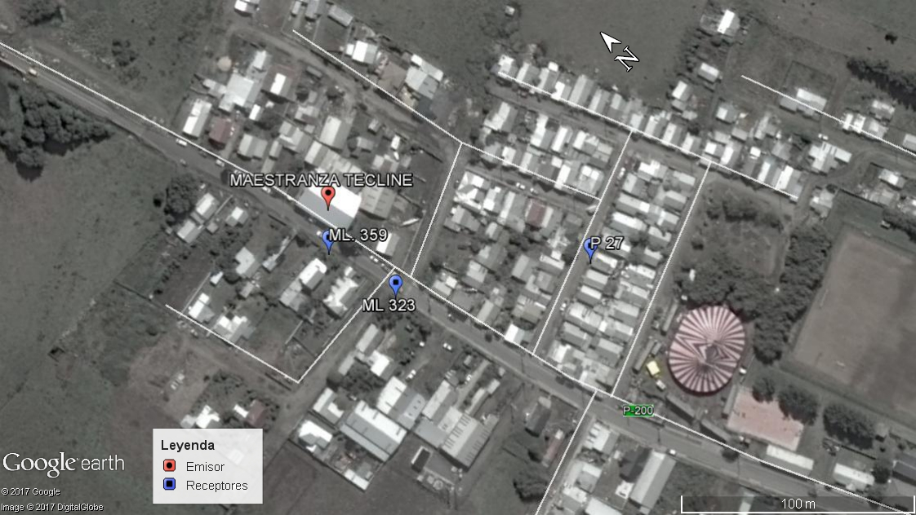

Figura 1.
Descripción del medio de prueba: Plano de ubicación de los receptores de ruido en el sector de Carampangue, Comuna de Arauco.

Registros
 | Receptores de ruido
Receptor y Zona D.S. N° 38. | ML 323  Zona Rural | ML 359  Zona Rural | P 27  Zona Rural
NPC (dBA) | 55 | 66 | 50
Ruido de Fondo (dBA) | 43,9 | 44,6 | 43,9
Límite (dBA) | 53,9 | 54,6 | 53,9
Estado Normativo | Supera | Supera | No Supera

Tabla 1.
Descripción del medio de prueba: Resultados de las mediciones contenidas en las Fichas de Información de Ruido.

- CONCLUSIONES

De las actividades de fiscalización realizadas se verifica existe superación de la norma D.S. N° 38/2011, para una Zona Rural. Lo anterior significa que el emisor supera el límite normativo de 53,9 (dBA), ya que registró un Nivel de Presión sonora Corregido (NPC) por sobre los 55 (dBA).

- ANEXOS

N° Anexo | Nombre Anexo
1 | Actas de Inspección Ambiental de fecha 06-10-2017
2 | Fichas de Información de Medición de Ruido
3 | Certificados de Calibración Sonómetro

